**Соціально-побутове орієнтування**

**(06.04.2020-10.04.2020)**

**7 клас**

**Тема. Види бандеролей. Запакування і пересилання бандеролей.**

**Опрацювати текст**

**Бандероль** - поштове відправлення з друкованними виданнями, діловими паперами, предметами культурно-побутового та іншого призначення, розміри, маса, і порядок упакування якого встановленні «Правилами надання послуг поштового звязку».

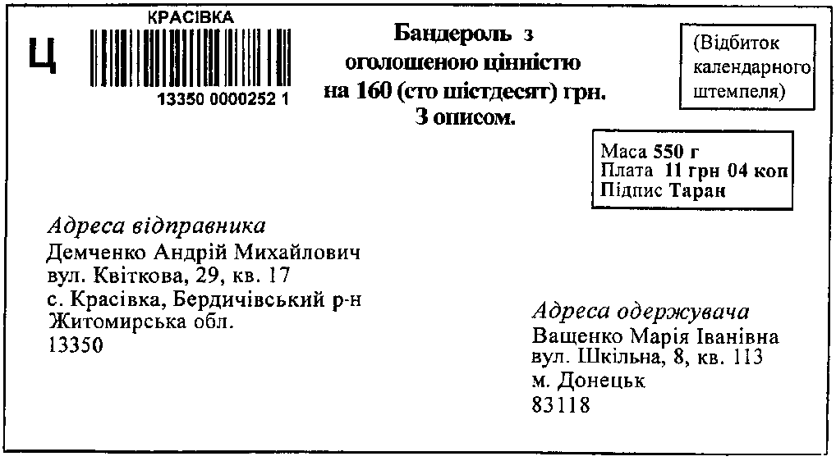

**Характер вкладення** **у бандеролях з оголошеною цінністю**– предмети культурно-побутового та виробничого призначення, сувеніри, друковані видання, твори художньої літератури та образотворчого мистецтва, ділові папери, звукові записи, технічні носії інформації, насіння, лікарські трави, ліки, продукти харчування тривалого зберігання та інші предмети, які становлять для відправників і одержувачів певну цінність.

**Порядок упакування поштових відправлень для бандеролей**– поштові конверти, цупкий папір, футляри, коробки. Бандеролі, упаковані в цупкий папір, футляри, коробки, можуть обклеюватися паперовою стрічкою або спеціальною клейовою стрічкою типу «скотч» - прозорою чи з логотипом оператора поштового зв’язку. Бандеролі з оголошеною цінністю після упакування можуть вкладатися у торбинки з поліетиленової плівки, краї якої зварюються спеціальним пристроєм з нанесенням на місцях зварювання відбитка кліше з найменуванням об’єкта поштового зв’язку. Кілька предметів перед упакуванням обв’язуються (скріплюються).

**У поштових відправленнях вкладення повинні бути упаковані**:

крихкі предмети– у тверду тару з використанням картонних роздільників;

- кінофільми, кіноплівки і магнітні плівки – у тару, виготовлену відповідно до вимог нормативно-технічної документації;

- друкована продукція (бланки, кошторисна документація тощо) масою до 5 кілограмів– у подвійну оболонку з цупкого паперу. Якщо маса вкладення перевищує п’ять кілограмів, посилка повинна мати з обох боків (адресного та зворотного) прокладки з дикту або цупкого картону.  В оболонці з цупкого паперу також можуть пересилатися дрібні посилки без оголошеної цінності та з оголошеною цінністю в сумі 200 (двісті) гривень;

- фарбувальні порошки – у торбинках з поліетиленової плівки, клейонки, щільний проклеєний папір, які вкладаються у посилкові ящики;

- сипкі продукти харчування і речовини, насіння, сухофрукти, горіхи тощо – у торбинки з поліетиленової плівки, клейонки, щільний проолієний папір, які запечатуються та вкладаються у коробку з міцною основою;

- рідкі речовини, а також речовини, які легко переходять у рідкий стан (сік, сироп, масло, жир, варення, мед тощо) - у закриті ємності, що повністю виключають можливість їх витікання, які вкладаються у посилкові ящики в герметичних посудинах. Посудини обертаються міцним пакувальним матеріалом та запечатуються у поліетиленові пакети.

Причина повернення поштового відравлення зазначається на довідці ф.20, яка акуратно приліплюється внизу, ліворуч лицьового боку бандеролі. На довідці зазначаються прізвище працівника, який обробляв кореспонденцію, та проставив відбиток календарного штампеля.

Внутрішні поштові відправлення повинні мати такі розміри і граничну масу:

|  |  |  |
| --- | --- | --- |
| Вид поштового відправлення | Гранична маса кілограмів | Розмір в упаковці, міліметрів |
| Бандероль | до 2  до 3 з вкладенням однієї книги | максимальний: 450 - в одному з трьох  вимірів (довжина, ширина, висота), а згорнутих трубкою: 700 - завдовжки і 150 - у діаметрі, в окремих випадках бандеролі можуть прийматися завдовжки до 1500, якщо вкладення не можна перегинати (карти, схеми тощо)  мінімальний: 100 - в одному вимірі та не менш як 50 - в іншому вимірі (будь-якої мінімальної товщини), а загорнутих трубкою: 100 - завдовжки і 50 - у діаметрі |

**Порядок відправлення**: Дані відправлення передаються для пересилання через оператора поштового зв'язку.

**Предмети заборонені до пересилання бандеролями:**

- вогнепальну зброю усіх видів і боєприпаси до неї (крім несправних частин рушниць, які відправляються магазинами мисливських і рибальських знарядь, правлінням Товариства мисливців і рибалок на адресу заводів-виробників або майстерень з ремонту рушниць, а також цими заводами або майстернями на адресу відповідних магазинів і правління Товариства мисливців і рибалок), холодну зброю та інші предмети, спеціально призначені для нападу та оборони (кастети, стилети, балончики з рідиною паралітичної дії тощо), вибухові, легкозаймисті або інші небезпечні речовини, якщо інше не передбачено законодавством;

- наркотичні засоби, психотропні речовини, їх аналоги та прекурсори, включені ДСКН до переліку наркотичних засобів, психотропних речовин, їх аналогів і прекурсорів, що підлягають спеціальному контролю відповідно до законодавства;

- тварин та отруйні рослини;

- національну валюту (крім нумізматичних монет та їх колекцій), іноземну валюту;

- харчові продукти, строк зберігання яких не перевищує 10 діб.

Якщо потрібно переслати щось важливе, потрібно використовувати бандероль з оголошенною цінністю. Так, ви зможете прослідити її місцезнаходження і мати гарантію на відшкодування, в разі втрати.

**Дайте відповіді на запитання:**

1. Що таке бандероль?
2. Який порядок упакування поштових відправлень для бандеролей?
3. Як у поштових відправленнях повинні бути упаковані вкладення?
4. Які предмети заборонені до пересилання бандеролями?

**Соціально - побутове орієнтування**

**(13.04.2020-17.04.2020)**

**7 клас**

**Тема. Домашня аптечка. Термометр.**

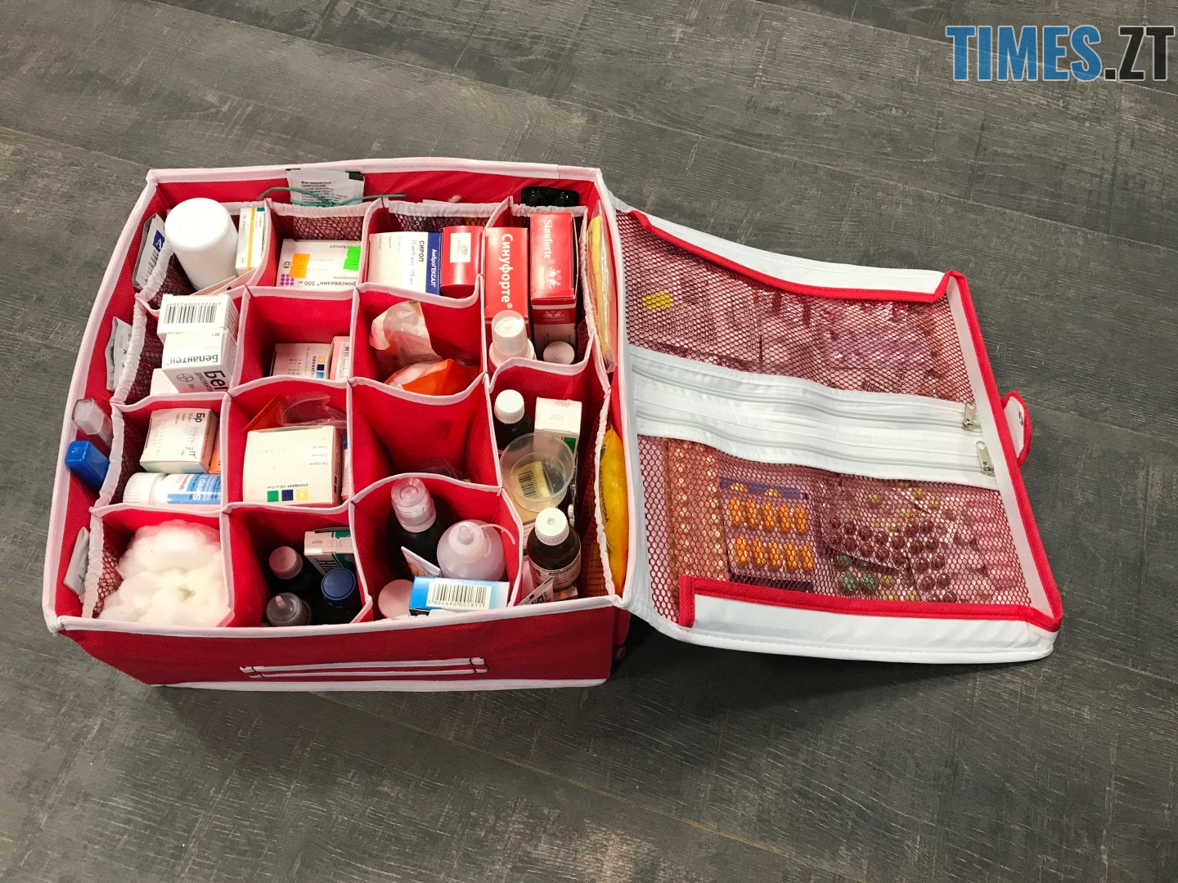 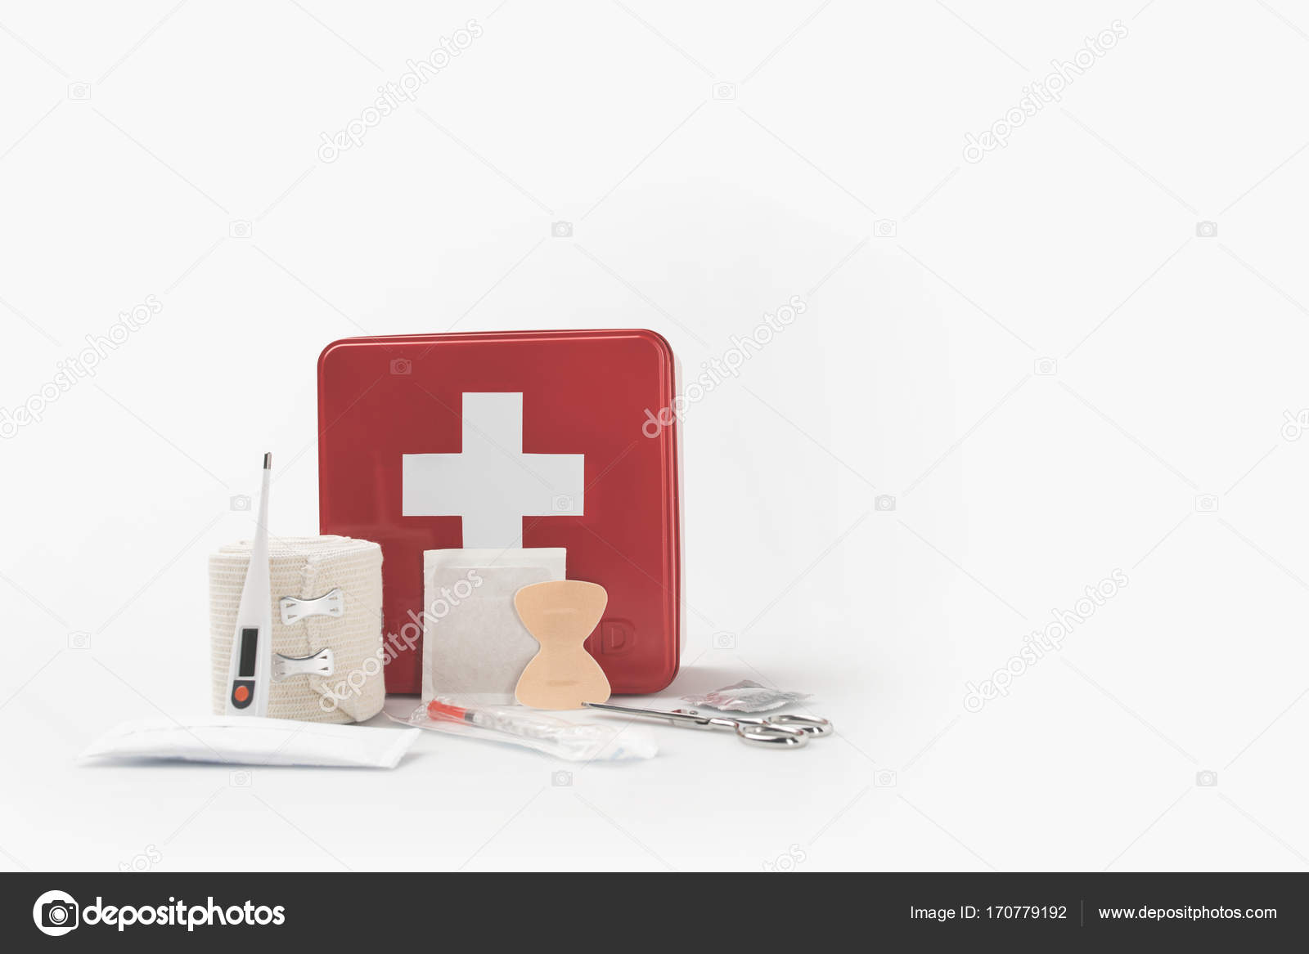

У давні часи люди лікувалися різними природними засобами. Зараз час не стоїть на місці, з'явилася велика кількість різних ліків, які допомагають нам швидше одужувати. Що повинно обов'язково входити в домашню аптечку, а без чого цілком можна обійтися? Для сучасної людини це питання дуже актуальне, адже кожен з нас може отримати травму або опік, може раптово в самий невідповідний момент захворіти зуб або голова. Тоді вас виручить домашня аптечка, в якій під рукою повинно бути найнеобхідніше саме вам і членам вашої сім'ї.

**Домашня аптечка** - це комплект засобів, призначений для надання першої медичної допомоги.

- Як називають установа, в якому ми купуємо медичні засоби?

**Аптека** - це заклад для зберігання і продажу ліків та інших медичних товарів.

- Чи можна користуватися ліками без дозволу батьків? Чому?  
 Отже, аптечка є вдома у кожного. Для домашньої аптечки потрібно виділити окреме постійне місце. Основні вимоги: подалі від тепла, світла і маленьких дітей. Не розміщуйте аптечку у ванній кімнаті – там, зазвичай, підвищена вологість. Розділіть аптечку на кілька відділень: ліки для внутрішнього вживання, для зовнішнього вживання, а також для інших предметів. Дотримуйтесь вказівок, щодо зберігання препаратів, якщо їх необхідно зберігати у холоді – тримайте у холодильнику (на окремій полиці, або у спеціальній коробці).

Рідкі лікарські засоби, які містять антибіотики, вітаміни, глюкозу, сироп, настої та відвари з лікарських трав, краплі для очей, слід зберігати в холодильнику, не допускаючи їх заморожування. Цими лікарськими засобами не слід запасатися.

Якщо ліки необхідно зберігати у темному місці – обгорніть кілька разів темним папером. При збереженні лікарських препаратів необхідно точно дотримуватися умов збереження, зазначених в анотації на упаковці (наприклад, зберігати за визначеної температури, у захищеному від світла місці тощо). Після закінчення терміну збереження лікарських препаратів їх необхідно викинути і замінити новими. Прострочені ліки можуть, по-перше, викликати зворотний вплив, а по-друге, ними можна отруїтися, тому без дозволу батьків ліками користуватися не можна.

Велике значення має час прийому ліків. Деякі природні та синтетичні лікарські препарати, прийняті після їжі, можуть або зовсім втратити свої властивості, або частково за рахунок прямої взаємодії зі складовими частинами їжі. Іноді ж навпаки - лікарський ефект може підвищитися.  
 Як правило, ліки запивають водою і лише при певних показаннях - для попередження подразнення слизової оболонки шлунка - мінеральними водами або ж молоком. Приймати лікарські препарати потрібно навсидячки або навстоячки. Ні в якому разі не в горизонтальному положенні, оскільки ліки можуть «прилипати» до стравоходу і там вже через 10 хвилин руйнуватись. Якщо ви приймаєте декілька препаратів, то краще робити інтервал між їх прийомами в 10-15 хвилин і запивати теплою водою.

* Що має бути в домашній аптечці?

 У складі домашньої аптечки мають бути необхідні засоби та медикаменти, які при перших ознаках стану, відмінного від здорового, можна використати самостійно, але не без консультації з лікарем у кожному окремому випадку. Не обійтися без таких засобів, як термометр, вата, пластирі, бинти, різних антисептичних засобів, засобів від опіків, оскільки ніхто не застрахований від дрібних побутових травм. Та й складних теж. Щодо медпрепаратів, треба зазначити, що їх перелік слід скласти попередньо із лікарем індивідуально для кожного члена сім’ї.

Список медикаментів слід попередньо узгодити з вашим сімейним лікарем!

Обов’язково:

1. Термометр

2. Нашатирний спирт (при втраті людиною свідомості)

Матеріали для перев’язки:

* вата;
* пластирі (бактерицидні та медичні);
* бинти (стерильний та еластичний);
* джгут (для зупинки сильних кровотеч).
* Медикаменти (список узгодьте з лікарем!):
* Антисептичні засоби: наприклад, хлоргексидин - сучасний замінник зеленки,
* Сорбенти та антибактеріальні препарати у разі харчового отруєння чи кишкової інфекції: засоби від нудоти, діареї, закрепів, для допомоги під час травлення (мезим тощо), активоване вугілля.
* Знеболювальні: препарати від головного болю; мазі від болю в м’язах та суглобах.
* Засоби для обробки ран, опіків, зупинки кровотеч: пантенол - засіб для загоєння ран, застосовують на місце ураження при опіках; перекис водню 0,3%, йод, зеленка (для дезінфекції та обробки країв ран).

*Пантенол можна використовувати тільки після того, як обпечене місце потримати під холодною водою протягом 15 хвилин.

- Засоби від застуди та грипу: жарознижуючі (парацетамол, ібупрофен), краплі для закладеного носа.

- Протиалергенні препарати: L-цет, Супрастин, Діазолін та інші.



Як правильно зберігати ліки в домашній аптечці?

 Вата, пластирі, бинти можна зберігати роками. Як правило, їх ми використовуємо швидше, ніж вийде термін зберігання. В інструкції до кожного медпрепарату має бути дата виготовлення і термін, до якого можна приймати ці ліки. Ліки, термін зберігання яких закінчився, потрібно забрати із домашньої аптечки. Як правило, “ревізію” домашньої аптечки проводять двічі на рік, — коментує лікар.



Як і де зберігати домашню аптечку вдома?

Домашню аптечку треба зберігати у темному, прохолодному, недоступному для дітей місці. Однак окремі препарати треба зберігати в холодильнику. Дивимось і читаємо інструкцію.



Що мати в домашній аптечці літнім людям?

 Літні люди найчастіше мають проблеми із підвищеним тиск, тому, навіть якщо вони почувають себе добре у своєму віці, мати деякі ліки не завадить. Наприклад, серцеві: валідол, нітрогліцерин, корвалол та інші. Не потрібно купувати всі. Коли артеріальний тиск підвищений, можна прийняти картопрес. Треба проконсультуватися з сімейним лікарем і він порадить, що краще для хворого.



Яким повинен бути склад дитячої домашньої аптечки?

 Якщо у сім’ї є діти, особливо, маленькі, для них повинна бути окрема дитяча домашня аптечка.

 З обов’язкових ліків — жарознижуючі: пандол, нурофен. Пам’ятаємо, що температура після прийому медикаментів знижується не швидше, як за 30-40 хвилин. Якщо температура у дитини не спадає або спадає погано, батькам треба обов’язково проконсультуватися зі своїм педіатром або викликати швидку. Не можна приймати рішення самостійно як лікувати дитину і які медичні препарати їй давати. Під час консультації, встановивши діагноз, лікар призначить, що потрібно дитині.



Ліки з домашньої аптечки безпечні і підходять всім?

Одні і ті ж медикаменти не завжди підходять всім членам сім’ї. У когось може бути алергія на конкретний препарат чи просто індивідуальне несприйняття тих чи інших ліків. Це все слід враховувати і в домашню аптечку складати ліки для кожного члена сім’ї.

Пам’ятайте, самолікування шкідливе для вашого здоров’я!

**Пам’ятка**1. Раз у півроку, або й частіше, переглядайте терміни придатності ліків у домашній аптечці.  
2. Ніколи не вживайте ліків, термін придатності яких минув.  
3. Якщо виникають сумніви щодо кольору, запаху – не ризикуйте своїм здоров’ям, такі ліки краще викинути.  
4. Регулярно поповнюйте свою домашню аптечку, аби раптове нездужання не застало вас зненацька.  
5. Не купуйте ліки «про запас».  
6. Не залишайте ліки на сонці.

**Термометр для виміру температури тіла людини.**

Ми розглянемо правила користування термометром. 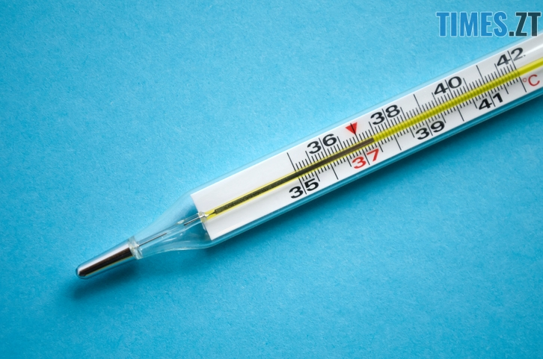

        Термометр - (від грецького «тепло» «вимірюю») - прилад для вимірювання температури повітря, ґрунту, води. Ми розглянемо правила вимірювання температури тіла людини.

- Як називають в побуті термометр для вимірювання температури тіла? (Градусник)

Види градусників:

• рідинні (ртутні)

• електронні

Ртутний термометр представляє собою тонку, запаяну з обох сторін капілярну трубку, з якої викачане повітря. На нижньому кінці цієї трубки знаходиться резервуар, заповнений ртуттю. На планочку, до якої прикріплено трубка, нанесена шкала з поділами від 34 до 42 градусів Цельсія. Кожен градус поділені на 10 менших поділок по 0,10 С.

Зазвичай температура вашого тіла - 36,6С, якщо 38,5 - це вже людина захворіла.

Нормальною вважається температура до 37 С0, якщо вище, то потрібно звернути увагу на своє здоров'я. Тому число 37 виділено червоним кольором. Термометр скляний, з ним потрібно дбайливо поводитися. Якщо градусник розіб'ється, то пари ртуті можуть отруїти організм людини.

**Правила вимірювання температури**

- Температуру тіла потрібно вимірювати 10 хвилин. Перед вимірюванням потрібно - насухо витерти пахву;

- струсити термометр для того, щоб ртутний стовпчик опустився до позначки 35Со;

- поставити градусник вузькою частиною і щільно притиснути руку до тулуба;

- під час вимірювання температури потрібно спокійно сидіти або лежати;

- після використання ртутний термометр піддається дезінфекції. Ніколи ртутний термометр не потрібно мити гарячою водою.

**Вправа «струшування термометра»**

        Струшування роблять у такий спосіб: захопивши верхню частину термометра в кулак так, щоб головка впиралася в долоню, резервуар з ртуттю дивився вниз, а середина термометра виявилася між великим і вказівним пальцями треба кілька разів уривчастим рухом в ліктьовому суглобі з силою опустити руку вниз, роблячи при цьому раптову зупинку. Як градусника ми будемо використовувати кулькову ручку.

Перегляньте мультфільм «Фіксікі. Термометр » <https://www.youtube.com/watch?v=xysYgDxQxVs>

- Що ж робити, якщо ви все ж розбили ртутний термометр? Як зібрати ртуть?

Перегляньте сюжет «Розбили градусник»

<https://www.youtube.com/watch?v=TJ3Lei-Z8Mc>

**Завдання:**

1. Перевірте себе

Тест « Так чи ні»  
1) Не розміщуйте аптечку у ванній кімнаті.   
2) Розміщуйте аптечку на сонці і ближче до маленьких дітей.   
3) Слід запасатися лікарськими засобами.   
4) Після закінчення терміну збереження лікарських препаратів їх необхідно викинути і замінити новими.   
5) Рідко поповнюйте свою домашню аптечку.   
6) ліки запивають водою.   
7) приймати ліки треба в горизонтальному положенні.   
8) якщо ви приймаєте декілька препаратів, то краще робити інтервал між їх прийомами в 5-6 хвилин і запивати теплою водою.

1. Вивчити пам’ятку.